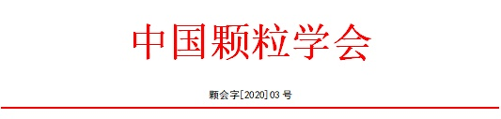
中国颗粒学会第十一届学术年会暨海峡两岸颗粒技术研讨会
（第三轮通知）
中国颗粒学会第十一届学术年会暨海峡两岸颗粒技术研讨会将于2020年10月23－25日（10月23日报到）在福建省厦门市举办。本届会议由中国颗粒学会、大同大学（台北）、台北科技大学共同主办，中国颗粒学会生物颗粒专业委员会、集美大学、省部共建煤炭高效利用与绿色化工国家重点实验室、青岛科技大学、中国计量大学协办。年会得到丹东百特仪器有限公司和珠海真理光学仪器有限公司等单位的大力支持。
本届年会学术交流形式包括大会特邀报告、分会邀请报告、口头报告以及墙报交流，会议同期将举办郭慕孙先生百年学术纪念论坛、2020年海峡两岸纳米及超微颗粒材料未来发展高端学术研讨会、青年科学家论坛、2020年度团体标准工作委员会标准审查会和2020功能材料与界面科学研讨会。年会面向广大颗粒学及其相关领域科技和产业工作者征集学术论文（摘要），欢迎广大从事颗粒学及其相关领域科技工作者、工程技术人员、企业界代表及研究生踊跃投稿，积极参会。
年会同期举办颗粒/粉体技术、设备和仪器展，展览内容包括：测试分析仪器，颗粒/粉体制备技术及设备、颗粒/粉体材料及产品、颗粒/粉体应用等。
中国颗粒学会理事会和青年理事会会议、中国颗粒学会期刊《中国粉体技术》编委会会议将同期举行。学会奖励颁奖会也将同期举行。
一、 学术委员会
（1）学术委员会主席：李静海。
（2）学术委员会执行主席：朱庆山、陈运法、林鴻明*。
（3）学术委员会顾问：刘中民、李洪钟、唐本忠、俞书宏、余艾冰，岳光溪、祝京旭、毕晓涛、许友好、刘昱。
（4）学术委员会委员（按音序排列，*为台湾代表）
艾德生、安希忠、曹宏斌、曹军骥、常津、陈晓东、陈学元、陈义旺、陳錦山*、陳怡嘉*、程易、崔福德、戴明鳳*、董青云、董晓臣、鄧茂華*、房倚天、方昭訓*、费广涛、傅彥培*、高木榮*、葛宝臻、戈钧、葛蔚、顾兆林、关武祥、郭庆杰、韩鹏、何勤、何主亮*、胡富强、胡钧、胡宇光*、胡文彬、胡淑芬*、胡毅*、黄薇、黃肇瑞*、蒋靖坤、金一政、李春忠、李泓、李攀、李顺诚、李丕耀*、李雪、李兆军、林鴻明*、林中魁*、林唯芳*、刘道银、刘刚、刘鸿、刘潜峰、刘锐平、劉如熹*、廖永红、卢春喜、栾瀚森、罗坤、骆广生、吕万良、马光辉、马建民、马晓迅、毛世瑞、潘丙才、彭峰、邱郁菁*、邵刚勤、申芳霞、沈建琪、沈志刚、沈丹蕾、宋少先、宋晓艳、蘇程裕*、谭猗生、唐星、王博、王灿、王军武、王利民、王勤辉、王维、王新明、王燕民、翁明壽*、魏飞、魏炜、韋文誠*、毋伟、吴传斌、吴伟、伍志鲲、武東星*、解荣军、颜鹏、杨柏、杨多兴、杨军、杨宁、杨毅、楊重熙*、楊正昌*、叶茂、于溯源、于志军、张福根、張合*、张强、张仁健、张文阁、张幸红、张忠、赵华章、郑水林、鄭憲清*、鄭義榮*、周素红、曾海波、曾賢德*。
二、 组织委员会
（1）组织委员会主席：朱庆山、陈运法、李清彪、崔福德、郭庆杰、刘福胜、于明洲。
（2）组织委员会执行主席：王体壮。
（3）组织委员会委员
白红存、宾红玉、蔡楚江、程新兵、陈亚楠、陈君飞、高洁、高原、郭金锭、韩秀芝、黄巧、侯宝林、李芳、李华、李京红、李晓明、刘潜峰、刘永卓、刘岳燕、吕岩霖、石凯、邵奇、王欢、王军武、王晓飞、魏永杰、夏宇飞、夏芸洁、谢勇冰、邢璐、徐骥、徐锡金、杨柳、岳华、张立娟、张哲旭、张志成、赵赫、周兰、朱晓阳。
三、 学术分会场
第1分会场：新冠疫情后的气溶胶科学发展与未来趋势
主席：曹军骥、李顺诚、黄薇、王新明、张仁健
组织单位：中国颗粒学会气溶胶专业委员会
征文范围：（1）气溶胶基本特性、监测与分析；（2）气溶胶环境气候健康效应；（3）气溶胶污染与控制。
学术秘书：
夏芸洁（工作单位：中科院大气物理研究所；联系电话：18510970720；电子邮箱：xiayunjie@mail.iap.ac.cn）
第2分会场：能源颗粒创造美好未来
主席：魏飞、彭峰、李泓、张强
组织单位：中国颗粒学会能源颗粒材料专业委员会
征文范围：（1）能源材料（如锂电池、电容器、锂硫电池、空气电池、燃料电池相关材料）；（2）能源催化转化材料（如煤、石油、天然气、生物质能源高效转化材料）；（3）能源颗粒的表征；（4）能源颗粒的应用及产业化。
学术秘书：
程新兵（工作单位：清华大学；联系电话：010-62794136；电子邮件：cxb12@mails.tsinghua.edu.cn）
第3分会场：面向产业需求的流态化研发
主席：卢春喜、郭庆杰、葛蔚、王勤辉
组织单位：中国颗粒学会流态化专业委员会
征文范围：（1）流化床中的流动、传热、传质和化学反应；（2）计算机数值模拟与放大；（3）流化床过程强化技术；（4）流态化及相关技术的工业应用。
学术秘书：
王军武（工作单位：中国科学院过程工程研究所；联系电话：010-82544842；电子邮件：jwwang@ipe.ac.cn）
第4分会场：颗粒的测试与表征
主席：葛宝臻、沈建琪、董青云、张福根、韩鹏
组织单位：中国颗粒学会颗粒测试专业委员会
征文范围：（1）颗粒性能表征和测试技术：几何性能、物理性能、表面性能、力学性能、电学性能等；（2）颗粒测试新理论、新技术、新方法、新应用以及标准化等；（3）颗粒特性对产品性能的影响；（4）颗粒形貌与材料性能关系、原位检测；（5）在线测量与控制及其它。
学术秘书：
魏永杰（工作单位：河北工业大学机械工程学院；联系电话：13012262260；电子邮箱：yj.wei@163.com）高原（工作单位：北京市理化分析测试中心；联系电话：13910812410；电子邮箱：robin_gy@126.com）
第5分会场：颗粒制备、处理与应用
主席：沈志刚、骆广生、李春忠、郑水林、王燕民、宋少先、毋伟
组织单位：中国颗粒学会颗粒制备与处理专业委员会
征文范围：二维纳米颗粒、化工颗粒、功能性颗粒等各种颗粒的制备、处理及其在二维材料、能源、化工、环保等领域中的应用
学术秘书：
蔡楚江（工作单位：北京航空航天大学；联系电话：13671124196；电子邮箱：ccj@buaa.edu.cn）
第6分会场：超微颗粒及应用（能源、环保、生物医学等）
主席：费广涛、林鸿明（台湾）、艾德生
组织单位：中国颗粒学会超微颗粒专业委员会
征文范围：（1）超微、纳米颗粒的制备理论、工艺及改性技术（尤其是分散技术）；（2）超微颗粒在能源、环境、医学生物等领域中的应用；（3）超微颗粒测试、标准分析中的基础问题；（4）超微粉体产业化技术中的技术问题。
学术秘书：
刘潜峰（工作单位：清华大学；联系电话：13466783948；电子邮件：liuqianfeng@tsinghua.edu.cn）
徐锡金（工作单位：济南大学；联系电话：15965770166；电子邮箱：sps_xuxj@ujn.edu.cn）
第7分会场：工业药剂学的相关领域—粉体，仪器，设备，辅料，新技术，新剂型
主席：崔福德、唐星、吕万良、常津、胡富强、吴传斌、陈晓东、吴伟、何勤
组织单位：中国颗粒学会生物颗粒专业委员会
征文范围：（1）粉体技术在固体药物制剂中的应用；（2）粉体性质的测试技术与研究进展；（3）药用辅料的粉体性质对产品质量的影响；（4）如何正确选用药用辅料与改善药用辅料性质；（5）新型制剂设备的应用与研究进展；（6）在固体制剂生产过程中粉体性质的在线测定与控制策略；（7）从实验室研究到产业化过渡的难点与关键问题；（8）药物制剂的新剂型与新技术的产业化前景与难点；（9）药物靶向制剂的研究进展与产业化前景；（10）纳米技术在固体制剂中的应用。
学术秘书：
石凯（工作单位：沈阳药科大学；联系电话：024-43520557；电子邮件：ashikai@163.com）
第8分会场：吸入颗粒与健康
主席：毛世瑞、栾瀚森、廖永红、沈丹蕾
组织单位：中国颗粒学会吸入颗粒专业委员会
征文范围：（1）可吸入气溶胶与疾病的治疗和传播；（2）吸入颗粒递送技术的应用；（3）吸入颗粒的体外质量评价。
学术秘书：
邵奇（工作单位：上海上药信谊药厂有限公司；联系电话：13818775817；电子邮件：shaoqi@sinepharm.com）
王晓飞（工作单位：上海欧米尼医药科技有限公司；联系电话：15900679240；电子邮件：xfwang@omni-pharma.com）
第9分会场：微/纳米气泡研究及应用
主席：胡钧、李攀
组织单位：中国颗粒学会微纳气泡专业委员会
征文范围：（1）微/纳米气泡基础研究；（2）微/纳米气泡的应用：水处理，清洗，农业/水产养殖，养生健康等；（3）微/纳米气泡技术：产生技术，检测技术等。
学术秘书：
张立娟（工作单位：中科院上海高等研究院；联系电话：18916319935；电子邮件：zhanglijuan@zjlab.org.cn）
周兰（工作单位：中科院过程工程研究所；联系电话：18311283997，010-62521688；电子邮件：lzhou19@ipe.ac.cn）
第10分会场：天然和仿生颗粒——向自然学习，造智能颗粒
主席：魏炜、刘刚、戈钧、马光辉
组织单位：生化工程国家重点实验室（中科院过程工程研究所）、厦门大学、清华大学
征文范围：天然和仿生颗粒的提取、合成、改造、表征和应用，包括但不限于固定化酶、病毒样颗粒等生物大分子基颗粒，细菌、酵母等微生物颗粒，囊泡、外泌体等细胞型颗粒，以及人工合成的各种仿生颗粒。
学术秘书：
岳华（工作单位：中科院过程工程研究所；联系电话：15101037210；电子邮件：hyue@ipe.ac.cn）
吕岩霖（工作单位：中科院过程工程研究所；联系电话：18010104787；电子邮件：lvyanlin@ipe.ac.cn）
夏宇飞（工作单位：中科院过程工程研究所；联系电话：15652799139；电子邮件：yfxia@ipe.ac.cn）
备注：本分会场拟与中日颗粒学分会场联合举办，具体情况视后续疫情而定。
第11分会场：环境与清洁能源创新：化学链技术与CO₂资源化利用
主席：郭庆杰、卢春喜、王勤辉
组织单位：中国颗粒学会流态化专业委员会
征文范围：（1）固体燃料化学链转化的理论与应用；（2）载氧体颗粒设计；（3）化学链制氢、制烯烃及其它化学链新技术；（4）化学链技术系统工程与集成；（5）CO₂捕集与化学转化。
学术秘书：
白红存（工作单位：宁夏大学；联系电话：0951-2062328；电子邮件：hongcunbai@nxu.edu.cn）
刘永卓（工作单位：青岛科技大学；联系电话：15954209118；电子邮件：yzliu@qust.edu.cn）
第12分会场：发光颗粒照亮未来
主席：曾海波、陈学元、杨柏、解荣军、金一政、伍志鲲、杨毅
组织单位：江苏省颗粒学会、新型显示材料与器件工信部重点实验室、国家特种超细粉体工程技术研究中心
征文范围：（1）半导体发光颗粒（镉基、铟基、钙钛矿等量子点，及其他半导体微纳米发光材料）；（2）稀土发光颗粒（照明、显示用稀土发光颗粒、长余辉发光颗粒、特种功能发光颗粒等）；（3）碳及有机发光材料（碳荧光纳米颗粒、聚合物纳米颗粒、有机发光材料等）；（4）团簇发光颗粒；（5）发光光谱、发光器件、发光应用及产业化。
学术秘书：
李晓明（工作单位：南京理工大学；联系电话：15250951112；电子邮件：lixiaoming@njust.edu.cn）
王欢（工作单位：江苏省颗粒学会；联系电话：13770321259；电子邮件：jskl_org@163.com）
第13分会场：颗粒与多相流数值方法及其工业应用
主席：王利民、罗坤、安希忠、刘道银
组织单位：中国科学院过程工程研究所、浙江大学、东北大学、东南大学
征文范围：（1）颗粒系统数值建模与模拟；（2）多相流数理模型及数值方法；（3）气固两相流多尺度建模与计算（双流体模拟、离散颗粒模拟、MP-PIC模型和直接数值模拟）；（4）介尺度曳力模型和固相应力模型；（5）机器学习在颗粒与多相流领域的应用；（6）多相工业反应器及相关过程模拟与应用。
学术秘书：
徐骥（工作单位：中国科学院过程工程研究所；联系电话：010-82544940，15811015840；电子邮件：xuji@ipe.ac.cn）
第14分会场：金属材料功能化
主席：胡文彬、陈晨、宋晓艳、杨军
组织单位：天津大学、清华大学、北京工业大学、中科院过程工程研究所
征文范围：（1）金属基功能材料的可控合成与制备；（2）金属基功能材料微观结构表征，分析技术；（3）金属基功能材料在催化、环境，光学、传感和生物等领域的应用与产业化。
学术秘书：
陈亚楠（工作单位：天津大学；联系电话：18811761779；电子邮件：yananchen@tju.edu.cn）
张志成（工作单位：天津大学理学院化学系；联系电话：13687305770，022-83613363；电子邮件：zczhang19@tju.edu.cn）
张哲旭（工作单位：清华大学深圳国际研生院能源与环境学部；联系电话：13823236844，0755-86148299；联系电子邮件：zhang.zhexu@sz.tsinghua.edu.cn）
第15分会场：污染物深度解毒
主席：曹宏斌、刘鸿、潘丙才、刘锐平、赵华章
组织单位：中国科学院过程工程研究所
征文范围：（1）水污染物界面行为与迁移转化机制(氧化、还原、吸附、絮凝等)；（2）水污染控制环境功能材料(催化剂、吸附剂、膜材料、絮凝剂、阻垢剂等)；（3）多相水污染控制工业应用。
学术秘书：
谢勇冰（工作单位：中科院过程所；联系电话:010-82544920；电子邮件：ybxie@ipe.ac.cn）
赵赫（工作单位：中科院过程所；联系电话：010-82544920；电子邮件：hzhao@ipe.ac.cn）
第16分会场：C1转化过程中催化剂开发、制备以及催化反应工程
主席：叶茂、马晓迅、房倚天、谭猗生
组织单位：中国科学院大连化学物理研究所、西北大学、中国科学院山西煤炭化学研究所
征文范围：（1）C1转化过程中催化剂颗粒开发与制备；（2）C1转化多相流反应器开发与放大；（3）C1转化多相流反应器反应动力学；（4） C1转化多相流反应器的颗粒流动、传热与传质；（5） C1转化多相流反应器工业化应用。
学术秘书：
李华（工作单位：中科院大连化物所；联系电话：13478630387；电子邮件：lihua@dicp.ac.cn）
侯宝林（工作单位：中科院大连化物所；联系电话：13998618536；电子邮件：blhou@dicp.ac.cn）
四、 同期论坛及研讨会
一、郭慕孙先生百年学术思想交流论坛
组织单位：中国颗粒学会、中科院过程工程研究所、多相复杂系统国家重点实验室、沈阳化工大学
二、2020年海峡两岸纳米及超微颗粒材料未来发展高端学术研讨会
组织单位：中国颗粒学会，清华大学，大同大学（台北），台北科技大学
三、中国颗粒学会青年科学家论坛—“小颗粒，大健康”之新冠病毒传播、防控与检测
主办单位：中国颗粒学会，中国颗粒学会青年理事会
支持单位：清华大学，中科院武汉病毒所，暨南大学，天津大学，北京航空航天大学
主席：蒋靖坤、关武祥、李雪、王灿、申芳霞
征文范围：1) 人体中致病生物气溶胶（含新冠病毒）排放机制与特征；2) 致病生物气溶胶(含新冠病毒)在不同环境介质中的扩散和沉积规律；3) 致病生物气溶胶(含新冠病毒)在不同环境中的存活规律研究；4) 致病生物气溶胶(含新冠病毒)在不同环境中的传染性规律研究；5) 致病生物气溶胶(含新冠病毒)快速便捷采集和检测；6) 废物处理过程致病生物气溶胶(含新冠病毒)的产生与控制；7) 致病生物气溶胶(含新冠病毒)的消杀物质及其消杀机理；8) 其他
学术秘书：
申芳霞（工作单位：北京航空航天大学空间与环境学院；联系电话：15210592958；电子邮件：fxshen@buaa.edu.cn）
王灿（工作单位：天津大学环境学院；联系电话：15102297649；电子邮件：wangcan@tju.edu.cn）
四、中国颗粒学会团体标准工作委员会2020年度会议及标准审查会
组织单位：中国颗粒学会团体标准工作委员会
主席：李兆军、周素红
会议内容：（1）秘书处年度工作报告；（2）审查团体标准《颗粒技术微气泡粒径测量浸入式动态图像法》；（3）审查团体标准《颗粒技术生物气溶胶实时监测仪器通用技术要求》；（4）修订团体标准《颗粒技术盐湖卤水电池级碳酸锂》；（5）会议总结及下一年度工作规划。
学术秘书：
高洁（工作单位：国家纳米科学中心；联系电话：010-82545672；电子邮箱：gaoj@nanoctr.cn）
朱晓阳（工作单位：国家纳米科学中心；联系电话：010-82545502；电子邮箱：zhuxy@nanoctr.cn）
五、材料合成与组装分会场暨2020功能材料与界面科学研讨会
组织单位：中国颗粒学会颗粒组装专业委员会（筹）、江西师范大学、南昌大学、南京工业大学、北京理工大学、湖南大学
主席：陈义旺、董晓臣、王博、马建民
主题：无机、高分子材料合成、组装及应用
征文范围：（1）无机、高分子材料的合成；（2）无机、高分子材料的太阳能电池、信息、传感与环境应用；（3）界面性质与材料应用计算科学。
学术秘书：
李芳（工作单位：湖南大学；联系电话：13007432581；电子邮件：yaqi381121@126.com）
王磊（工作单位：湖南大学；联系电话：15386457033；电子邮件：wangleihnu@hnu.edu.cn）
五、 会议征文
中国颗粒学术年会各分会场同时征文，具体要求如下：
1. 征文地址：http://csp.scimall.org.cn/meeting/csp2020/，注册过程中有任何问题请随时联系会务组（邢璐，010-62647647/17801023915）。
2. 论文要求为详细摘要，稿件请采用Word排版，详见格式见附件1。
3. 论文截止日期为：2020年9月25日。
4. 会后将推荐部分优秀的论文至《颗粒学报》（英文）（SCI与EI收录，IF=2.787）、《中国粉体技术》（核心期刊）、《过程工程学报》、《绿色能源与环境》（GEE）等。
5. 注册费用：
代表类型 | 提前缴费（2020年8月21日前） | 正常缴费（2020年8月21日及以后，包含会议现场）
非会员用户 | 2100元 | 2300元
普通会员 | 2000元 | 2200元
学生会员 | 1600元 | 1800元
会议代表可通过银行转账、线上支付（微信、支付宝）或者现场刷卡的形式付款。
开户行及账号：中国工商银行北京海淀西区支行；
中国颗粒学会 0200004509014413416
注：（1）烦请在网上注册时填写希望开具的发票抬头及相应的单位税号；（2）注册费支付若选择银行转账或汇款，务请通过邮件通知会务组xzhan@ipe.ac.cn（韩老师）
六、 会议赞助和同期展览（10月23日布展，24-25日全天展览）
为了便于企业宣传、展示最新的产品，促进科研成果的转化，推动产、学、研的结合，将在会议同期举办颗粒/粉体技术、设备和仪器展，展览内容包括：颗粒/粉体测试分析仪器、制备技术及设备、材料及产品、应用技术等。展期与会期同步，热烈欢迎相关企业及单位积极参与。
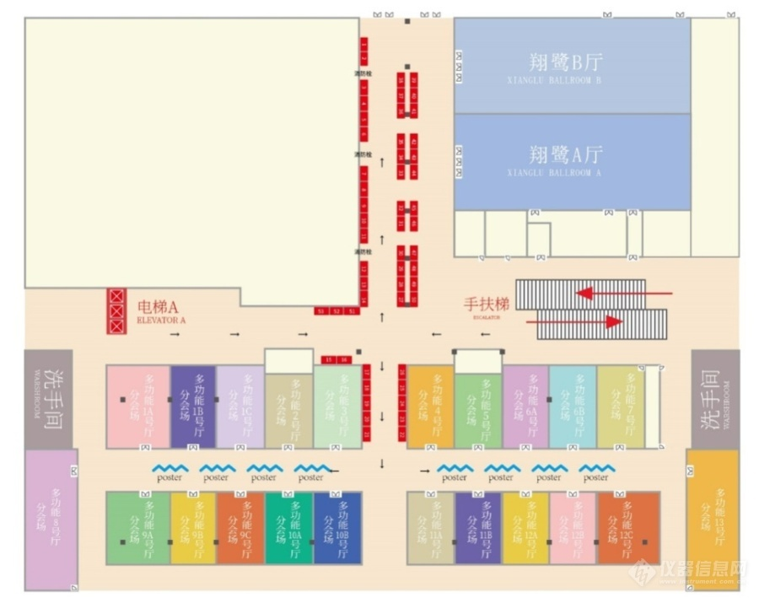
会场平面图
七、 年会优秀报告、论文和墙报奖
学会奖励包括科技奖、人才奖和专项奖将在年会闭幕式上组织颁奖，并且在年会期间将评选出“中国颗粒学会第十一届年会优秀报告/墙报奖”。
八、 会议重要时间节点
2020年6月8日 | 会议第一轮通知
2020年7月20日 | 会议第二轮通知，注册投稿开放
2020年9月16日 | 会议第三轮通知
2020年9月25日 | 会议论文（摘要）接收截止
2020年10月23-25日 | 会议报到
2020年10月24-25日 | 学术会议
更多详情请见会议后续通知或请登陆学会网站（www.csp.org.cn）了解，另外，学会新网站（http://csp.scimall.org.cn）试运行中。年会网站：http://csp.scimall.org.cn/meeting/csp2020/。
九、 酒店路线
1、酒店预订：详见年会网页-酒店预订http://csp.scimall.org.cn/meeting/csp2020/
酒店销售经理：李苗莎（msli@xltl.com.cn），联系电话：18850050041
2、地址：福建省厦门市湖里区长浩路18号
3、酒店总机：0592—3578888
4、交通路线：
（1）厦门北站至酒店：地铁1号线到殿前站下转公交430路殿前街道站下、323路台贸中心站下；打车费用约为48元。
（2）厦门站至酒店：公交车113路殿前街道站下、33路/116路台贸中心站下，。打车费用约为25元。
（3）机场（高崎机场）至酒店：公交机场专线安兜站换乘108路公交台贸中心站下。打车费用约为25元。
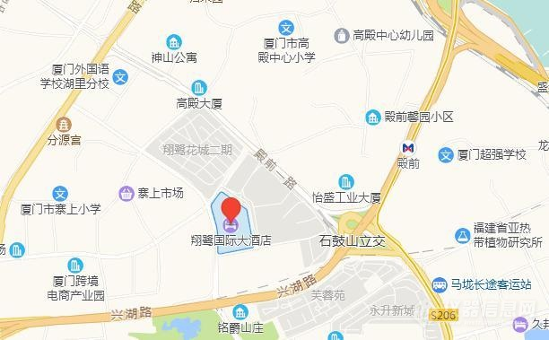
十、 会务组联系方式
学会秘书处
地址：北京海淀区中关村北二街1号（100190）
传真：010-82544962
E-mail:klxh_meeting@ipe.ac.cn

联系人：
大会：王体壮（010-62647657，18514789180）
分会场协调：邢璐（010-62647647，17801023915）
会议展览：李京红（010-62647647，13801242411）
海峡两岸和青年科学家论坛：杨柳（010-82544962，18600291721）
郭先生百年学术论坛：黄巧（010-82544962，13718757572）
财务资产和物料：韩秀芝（010-62647647，13521432868）

中国颗粒学会
2020年9月
附件1
中国颗粒学会第十一届学术年会论文摘要
撰写说明及模板

页面设置为A4，上下边距2.54 cm，左右边距2.8 cm；
论文摘要撰写完成后，请保存为 Word文档提交。
请在摘要标题前注明报告人姓名、工作单位、是否为学生、联系邮箱。
格式说明
1.摘要中文题目要求简洁清晰，三号黑体字体，居中。
2.作者姓名：五号宋体字，居中，报告人姓名加下划线；作者单位、通讯地址：小五号宋体，居中；电子信箱：小五号Times New Roman字体。
3.论文摘要正文：小五号宋体字体，单倍行距。
4.关键词：2－5个关键词，小五号宋体。
5.正文：单倍行距，小五号宋体字体。一级标题，4号仿宋字体；二级标题，10号黑体字体。
6.插图或附表题注最好用英文表述，小五号Times New Roman字体。
7.中英文参考文献格式见模板，8号字体。中文文献用宋体，英文用Times New Roman字体。排序为：作者姓名、文章题目、杂志中文全称、出版年份（阿拉伯数字）、卷（期）号（阿拉伯数字粗）、起始页码（阿拉伯数字）。
8.简短英文摘要，Times New Roman字体：英文题目与中文题目含义一致，首字母大写，四号字体，居中；作者姓名，五号字体，居中；单位、通讯地址，小五号字体，居中；摘要正文、关键词，小五号字体，单倍行距。
9.中英文摘要请参会代表自行选择，中文或者英文二选一即可。
摘要模板：
报告标题
报告人¹，第二作者²，…，通信作者^{1,*}，…
¹工作单位，地址，邮编
²工作单位，地址，邮编
*Email: xxx@xxx

摘要正文：中文，小五号宋体，单倍行距。英文字符用小五号，Times New Roman字体。
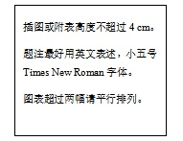
Fig. 1 Figure title in English
关键词：关键词一；关键词二；关键词三（五号宋体，关键词个数不超过5个）
参考文献
[1] F. Xu, K. F. Ren, and X. Cai Extension of geometrical-optics approximation to on-axis Gaussian beam scattering. I. By a spherical particle.Appl. Opt. 2006, 45: 4990–9.
[2] 薛明华,苏明旭,蔡小舒,超声多信号融合表征颗粒两相流实验研究[J].上海理工大学报，2009, 31（1）:35-44.
Title of the Abstract
Author (San Zhang)¹, Second Author(initial surname.) ², Corresponding Author(initial surname)^{1,*}
¹Department of Chemistry, University of xxxxxx, Postal address, City, Post code
²Institut of Chemistry, Chinese Academy of Sciences, Postal address, City, Post code

Abstract text in English, Times New Roman, 150 words maximum

